福建省高等学校师资培训中心

闽师培〔2022〕4号

关于举办第26期高等学校教育管理人员
管理课程培训班的通知

各高校人事处：
根据省教育厅《关于举办高等学校教育管理人员管理课程进修班的通知》（闽教改〔1998〕022号）精神，为促进高校教育管理人员优化管理理念、提升科学化管理水平，经研究，定于2022年7月中下旬举办第26期福建省高等学校教育管理人员管理课程培训班。现将有关事项通知如下：
一、培训对象
我省高等学校教育管理人员。
二、培训内容
开设《高等教育管理学》《学校管理心理学》2门课程，每门课程50学时。
三、培训形式
（一）采取线上直播授课与在线学习相结合的培训形式。
（二）培训学习共计100学时。其中：
1.线上直播课程学习：32学时。
2.在线学习：68学时。包括在线点播课程学习40学时、题库练习（含模拟考试）28学时。
其中：（1）点播课程自学员报名成功后即可自行开始点播学习。（2）题库学习需学员在教师培训云平台“公告简报”处下载教育管理考试题库自行学习。（3）模拟考试在教师培训云平台的阶段2进行。
（三）请学员报名后及时关注教师培训云平台“公告简报”的相应通知。
四、考核办法
考试采用计算机上机考试。每门课程考试时间30分钟，2门课程考试合为一场进行，每场考试时间60分钟，单门课程考试时间不累计。每门试卷题型分单项选择题、多项选择题和判断题，单门考试满分为100分，70分（含70分）以上为“合格”，70分以下为“不合格”，需参加补考。
凡参加培训学员，完成教学计划规定的学习课时，经考试成绩合格者发给合格证书（进入培训平台自行打印），作为今后晋升教育管理研究职称的依据和专业技术人员继续教育的登记凭证。
五、时间安排
（一）报名与考试时间
线上报名时间 | 线上直播课时间 |  | 线上报名考试时间 | 考试时间 | 考试  地点 | 备注
6月26日  -7月6日 | 7月15日  -18日 | 上午  8:30-11:30  下午  14:30-17:30 | 7月19日  -21日 | 7月30日-31日  上午  9：30-10：30  下午  15：30-16：30 | 福建师范大学仓山校区综合教学楼计算机教室：  403、503 | 需打印准考证
备注：1.学员可自选一场（半天）考试。
2.候考室：福建师大仓山校区综合教学楼语音教室201、202、301、302。
（二）补考时间
补考对象 | 线上报名  补考时间 | 补考时间 | 考试地点 | 备注
2022年报名参加培训且考试未通过者，可参加本次举办的一次免费补考 | 8月1日  （下午3点截止） | 8月2日 上午 9：30-10：30 | 福建师范大学仓山校区综合教学楼计算机教室  403 | 需打印补考准考证
往年参加培训且考试未通过者均可参加一次补考。（收费，10元/门） | 7月15日-8月1日  （下午3点截止）
备注：补考具体操作流程届时会在教师培训云平台“公告简报”里通知。
六、考场管理
（一）准考证（补考证）打印。有关打印方法及要求在福建省高等学校师资培训中心（http://gpzx.fjnu.edu.cn/）主页的“公告”处，或教师培训云平台的“公告简报”处通知。参加考试学员凭准考证和身份证，经验证后方可进入考场参加考试。
（二）线下考试严格执行疫情防控措施。学员须持健康码绿码、行程码、48小时核酸检测阴性报告、填写完整的《防控疫情期间健康信息情况表》（附件2），经核验后方可进入考场参加考试。考前14天内有重点涉疫地区、中高风险地区、有疫情报告地区、外溢风险较高地区等涉疫地区旅居史的，不得参加现场考试。
七、参考书目
1.《高等教育管理学》（华东师范大学出版社，2000年1月第二版）;2.《学校管理心理学》（华东师范大学出版社，2005年1月第14版）。参考书目由学员自愿、自行购买。
八、报名办法
1.采取网络报名的方式，网报时间从6月26日开始，7月6日截止。请学员登录福建师范大学官网→福建省高等学校师资培训中心（http://gpzx.fjnu.edu.cn/）→教师培训云平台→培训项目→选择“2022年福建省第26期高校教育管理人员培训”进行缴费、报名、学习（具体操作详见附件3学员操作手册）。
2.请参训学员在网上报名的同时向本校人事处提交并确认参训相关信息。
3.请各校人事处于7月15日前把本校参加教育管理课程培训班名单汇总表（附件1）以“单位名称+教育管理+报名人数”为文件名发送至b13075944638@163.com。
九、缴费方式
两门课程培训费360元，考试费40元，共计400元，通过网上“支付宝”缴费支付。具体缴费流程如下：登录教师培训云平台选择“2022年福建省第26期高校教育管理人员培训”，点击“在线报名”，点击“去付款”，选择支付方式为“支付宝”，扫码缴费。
发票在培训结束后将自动发送至学员平台预留邮箱，自行下载（请学员务必认真填写开票所需的单位名称、纳税人识别号，确保准确无误）。
提示：一旦完成支付，概不退款。
十、联系办法：
（一）系统报名、学习过程中如有技术问题，请通过以下方式联系咨询：
1.通过平台登录后的客服浮窗咨询客服老师：
周一至周五：上午8:30-12:00，下午13:00-17:30
2.直接拨打学员技术服务热线电话：4008757650
服务时间：上午8:30-12:00；下午13:00-22:00；周末及节假日照常值班
3.通过平台登录后页面右侧的“平台操作咨询”窗口留言咨询。
（二）高师中心联系人：陈旸老师、关碧琪老师。联系电话：（0591）83440494。
联系地址：福州市仓山区对湖路75号，福建省高校师资培训中心办公室101室。

附件：1.福建省高校教育管理人员管理课程培训班学员名单汇总表
2.防控疫情期间健康信息情况表
3.“教师培训云平台”学员操作手册

福建省高等学校师资培训中心
2022年6月9日

福建省高等学校师资培训中心 2022年6月9日印发

附件1

福建省高校教育管理人员管理课程培训班学员名单汇总表

单位： 联系人： 联系手机：
序号 | 工作单位 | 姓名 | 性别 | 身份证号码 | 手机号码 | 邮箱（接收电子发票）
范例 | ××学院 | 张三 | 男
2
3
4
5
……
备注：1.请统一用Excel格式制表。
2.请各校人事处联系人把汇总表发送至b13075944638@163.com。
3.一律以“单位名称+教育管理+报名人数”为文件名。
4.邮箱地址请学员务必认真填写，确保准确无误。

附件2
防控疫情期间健康信息情况表

姓名 |  |  | 性别 |  |  | 单位名称
身份证号 |  |  |  |  |  | 联系方式
来校前住址
到校事由
个人及家属近14天是否到过中高风险地区 | 是 | 否 | 个人及家属近14天是否到过有病例报告社区或与有病例报告社区人员密切接触 | 是 | 否 | 个人及家属是否被集中医学隔离观察 | 是 | 否
个人及家属是否接触过新冠病毒感染的肺炎确诊、疑似、无症状病例 | 是 | 否 | 个人及家属是否从国（境）外返回或接触国（境）外返回者 | 是 | 否 | 个人及家属是否接触重点疫区返乡人员 | 是 | 否
是否出现发烧、乏力、干咳等症状 | 是 | 否 | 具体症状及处置措施
其他需要说明的事项
备注：1.统计往返时间为入校前14日开始起算；2.家属只统计居住在一起的；3.请在是或否栏打√；4.入校考试时请将此表交给监考人员；5.持健康码绿码、行程码、48小时核酸检测阴性报告（纸质版）
本人承诺：对以上填报信息的真实性负责。
 |  |  |  | 签名：
 |  |  |  | 年 月 日

附件3
福建省高等学校师资培训中心

学
员
操
作
手
册

二〇二二年六月

学员电脑端操作手册

一、学员登录

1、在电脑中打开浏览器，输入福建省高等学校师资培训中心网址：（ http://gpzx.fjnu.edu.cn/）→教师培训云平台→培训项目→2022年福建省第26期高等学校教育管理人员管理课程培训 进入登录页面。

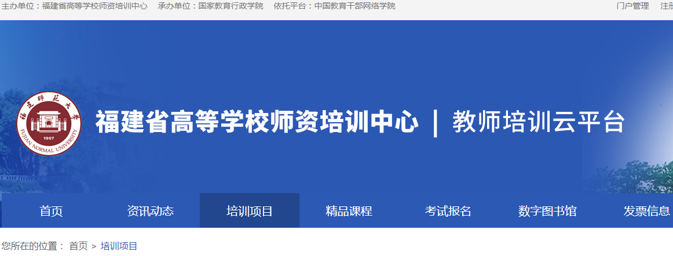
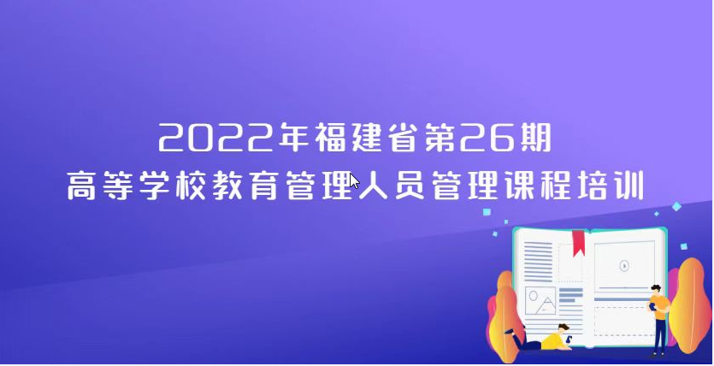
图1-1 在线学习平台首页

2、点击右上角“注册/登录”，完成账号注册并登录平台。

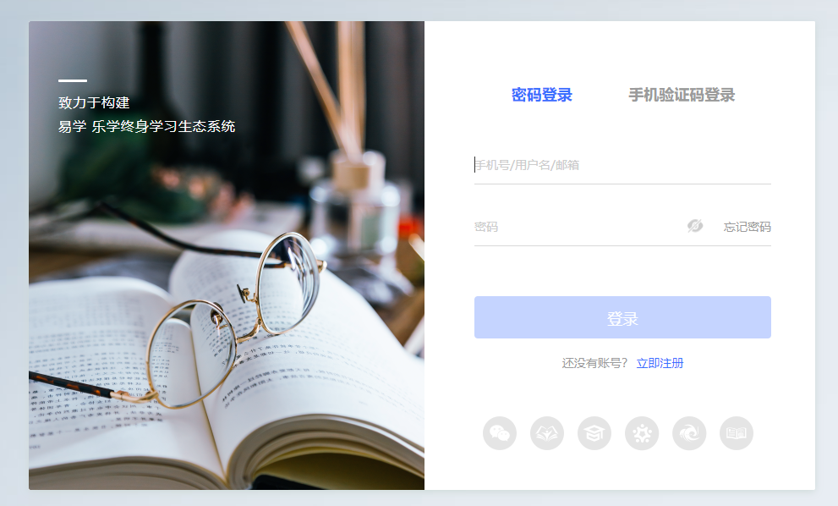

图1-2 在线学习平台注册/登录页

重要提醒：（1）请医务工作者和教学岗位不要报名；

（2）一旦缴费概不退款，请谨慎支付。

3.在教师培训云平台首页，点击“2022年福建省第26期高等学校教育管理培训”项目，进入缴费报名页面。

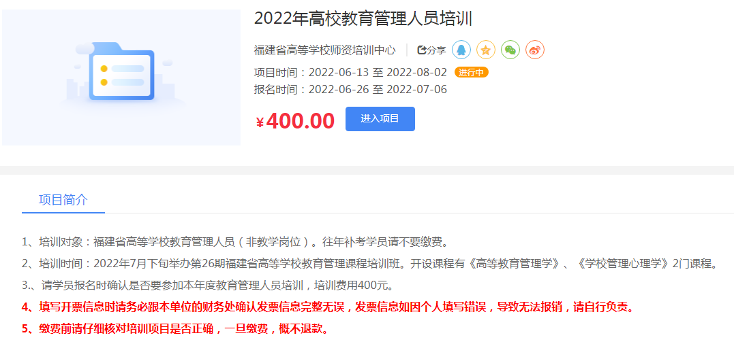

图1-3 电脑端缴费报名示例

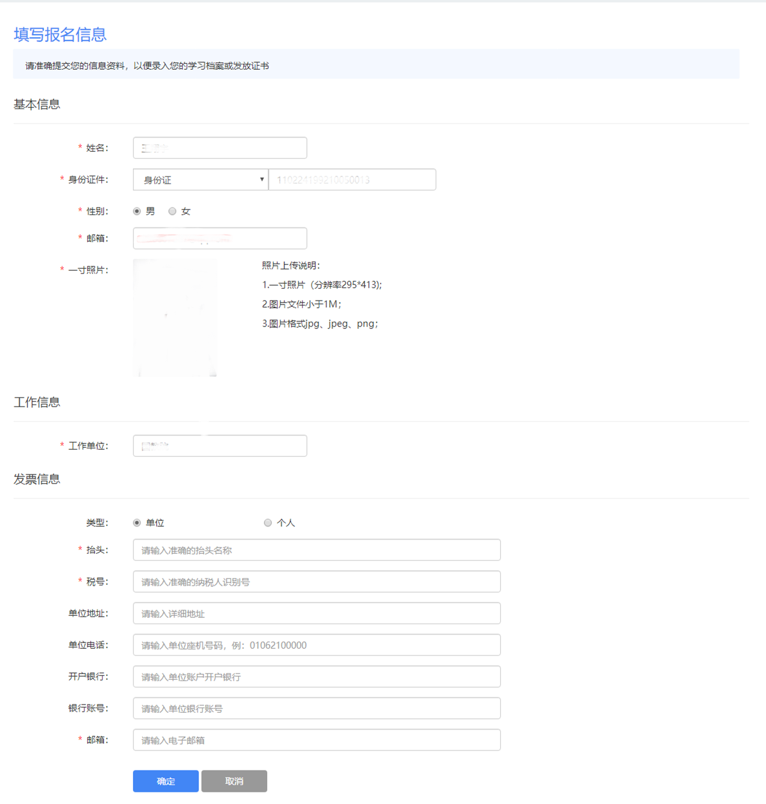
图1-4 个人信息、发票信息填写

温馨提示：（1）学员报名成功后需完善个人信息和发票信息，请务必与本单位财务处确认发票信息完整无误，如因个人填写错误导致开具发票无法报销请自行负责。
（2）点播课程自学员报名成功后即可自行开始点播学习。
（3）题库学习自学员报名成功后即可在教师培训云平台“公告简报”处下载教育管理试题库自行学习。
（4）报名后即可在教师培训云平台教育管理项目“阶段2：“模拟考试阶段”练习。

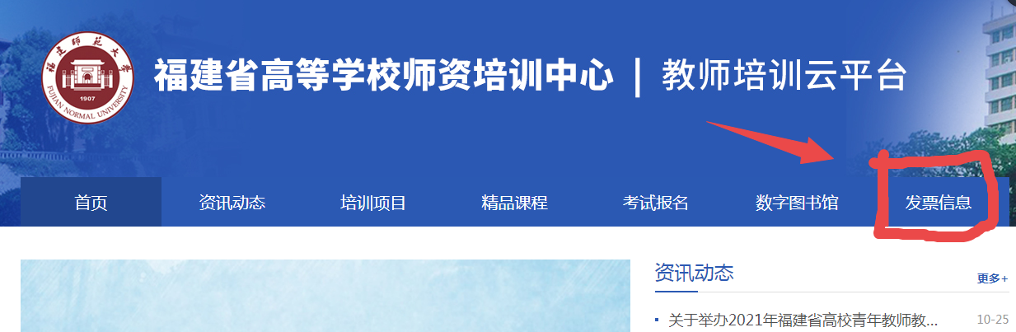

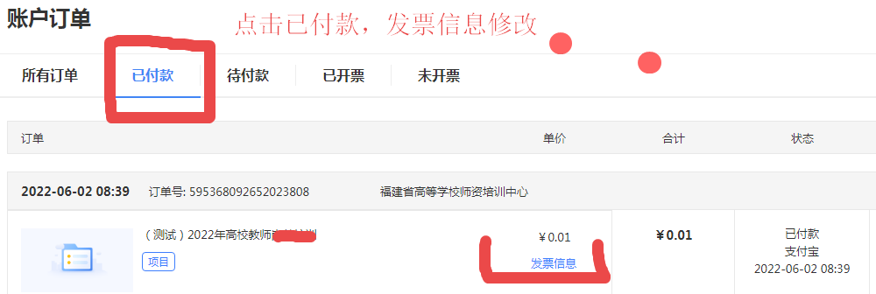
图1-5 发票信息查询修改

4.学习档案、发票信息修改：
（1）点击“学习档案”可查看自己的学习进度，点击“编辑”可以对自己的个人信息进行完善和修正。发放证书的相片请上传标准证件照。
（2）平台首页点击“发票信息”（图1-5）请学员务必认真填写开票所需的单位名称、纳税人识别号、个人邮箱等信息确保准确无误。
发票在培训结束后将自动发送至学员平台预留邮箱，自行下载。
电子发票一旦生成将无法修改，生成发票前请务必与本单位财务处确认发票信息完整无误。

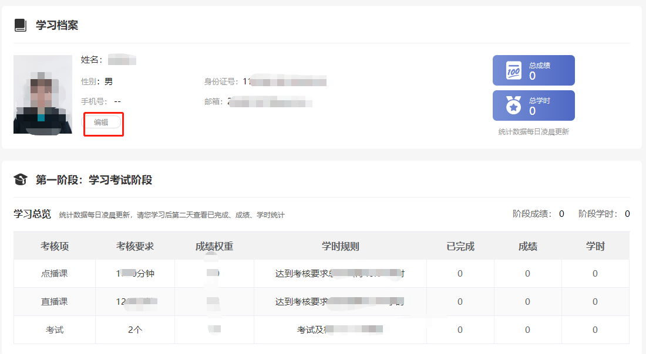
二、电脑端进入学习
电脑端成功登录后，进入“个人学习中心”，选择“自主学习”-“项目”菜单，在右侧可以看到培训项目，点击“立即学习”按钮即可进入项目页面进行研修学习。

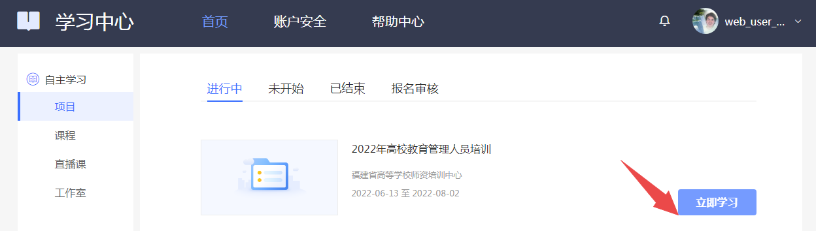
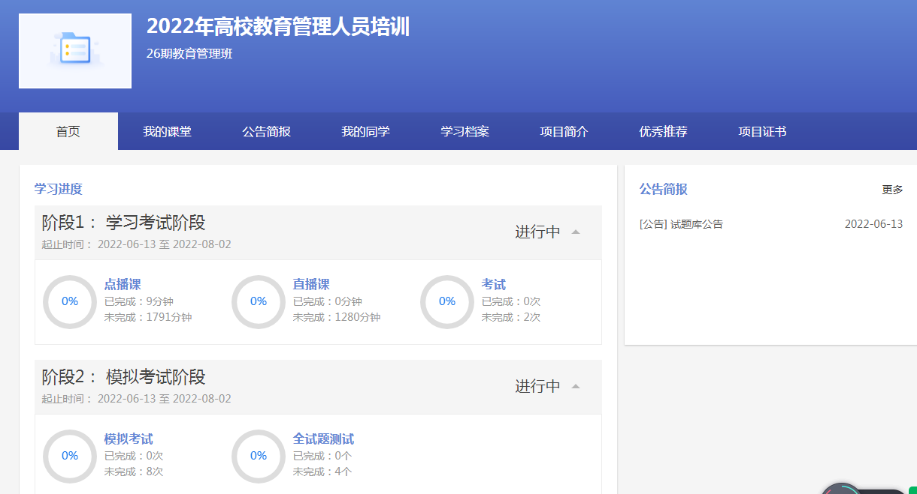

图2-1 进入项目

进入项目，点击“我的课堂”，查看学习内容，学习分为2个阶段。
阶段1---学习考试阶段：点播课、直播课、考试（考试环节后期布置）
阶段2---模拟考试阶段：模拟考试、全试题测试

1、点播课
点击点播课。查看列表中的“学习进度”了解每门课程的学习情况，点击“学习”观看课程，系统自动记录观看时长。
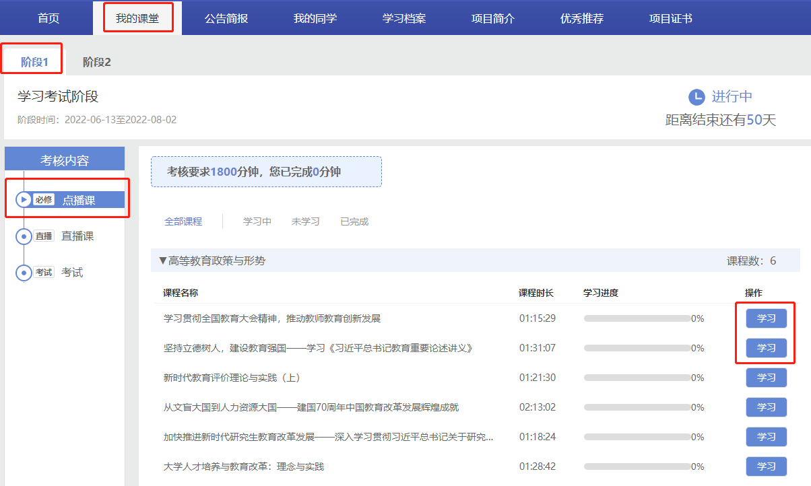
图2-2 点播课

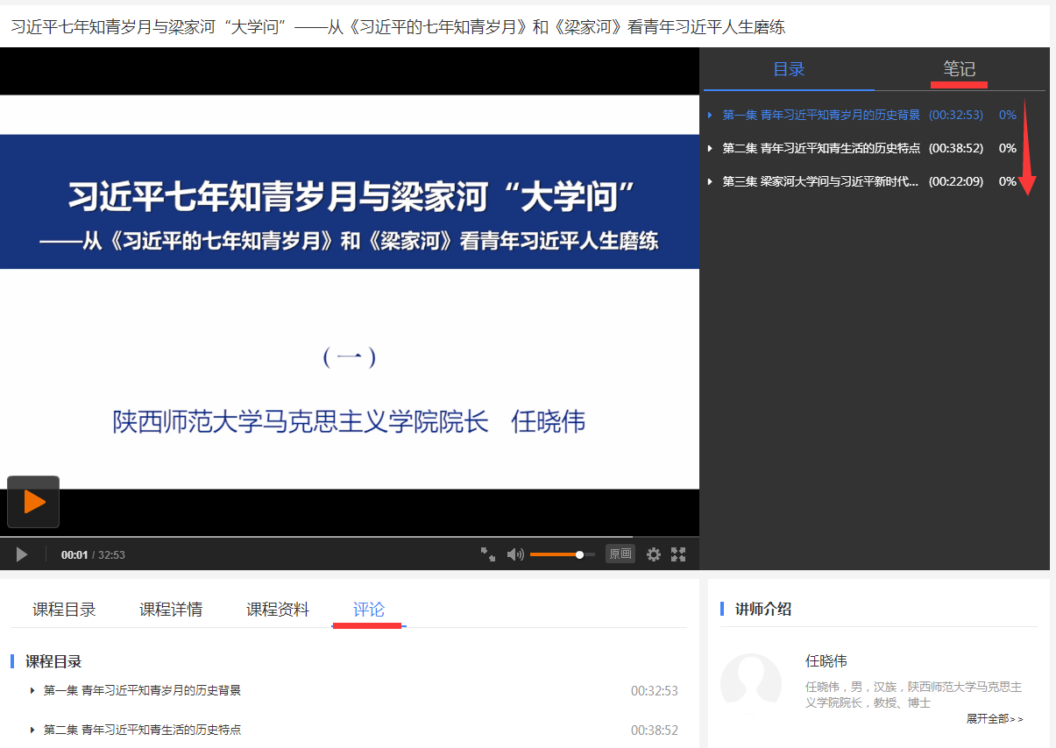
在此页面可以查看课程目录、课程详情、主讲老师。
“笔记”可以撰写读书笔记，可以查看他人撰写的笔记。
“评论”可以输入您对课程的评价。
图2-3 课程播放页面

2、直播课

直播时间：7月15—18日，具体课程安排表直播前会发布在教师培训云平台“公告简报”处。 进入直播间一定要实名制，并实名签到。
点击直播课。查看列表中的“学习进度”了解每门课程的学习情况，点击“学习”观看课程，系统自动记录观看时长。直播开始时直接点击“进入学习”即可观看直播，无回放。
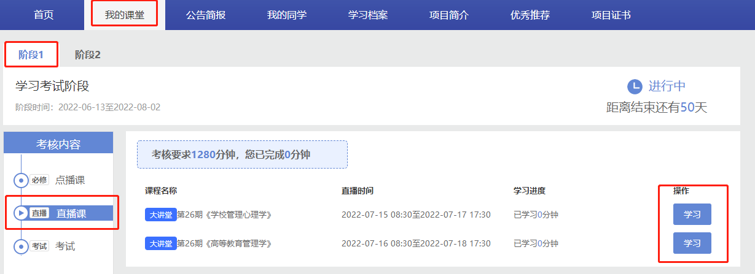
图2-4 直播课

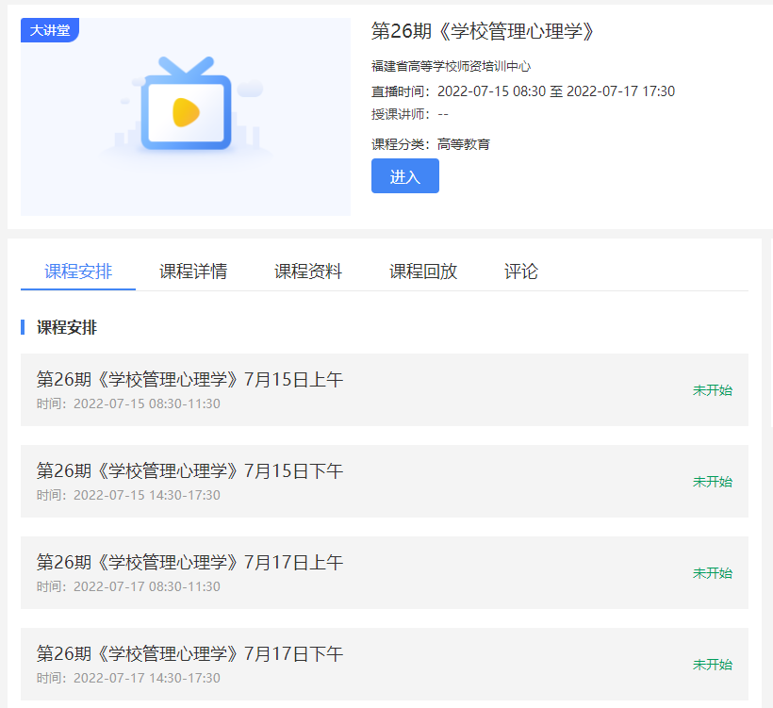
图2-5直播详情页

3、考试报名

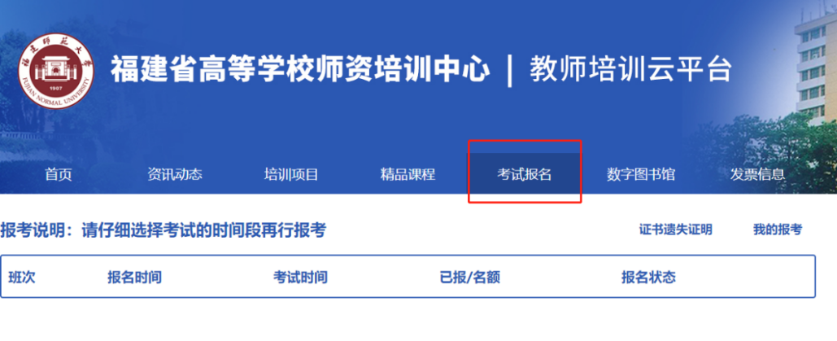

图2-6 考试报名

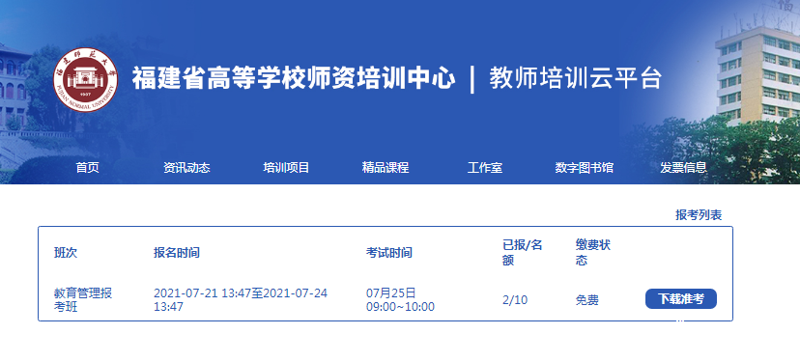

特别提示：（1）请按规定考试报名时间内报名，一旦报名成功后不能更改场次，请慎重选择考试时间

（2）报名全部结束后方可在“报考列表”中下载打印准考证。

4、模拟考试
进入模拟考试阶段，点击“模拟考试”，选择相应的试卷进行模拟考试。点击“开始考试”进入试卷界面，开始模拟。
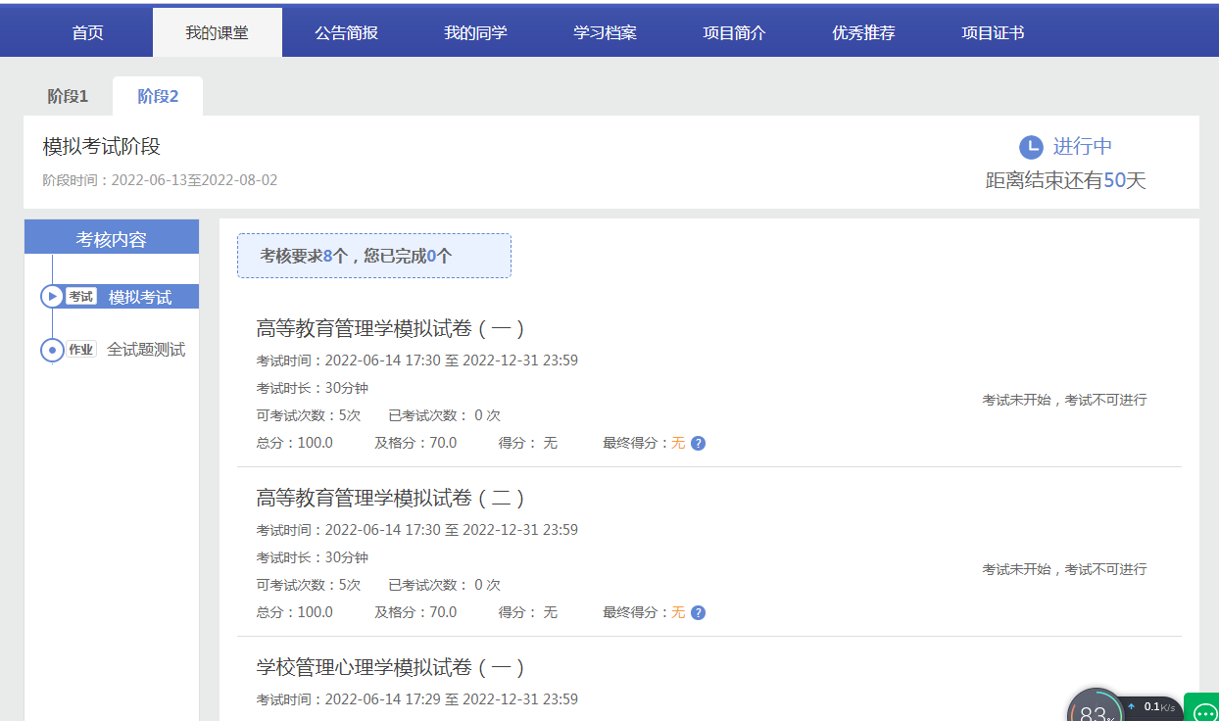
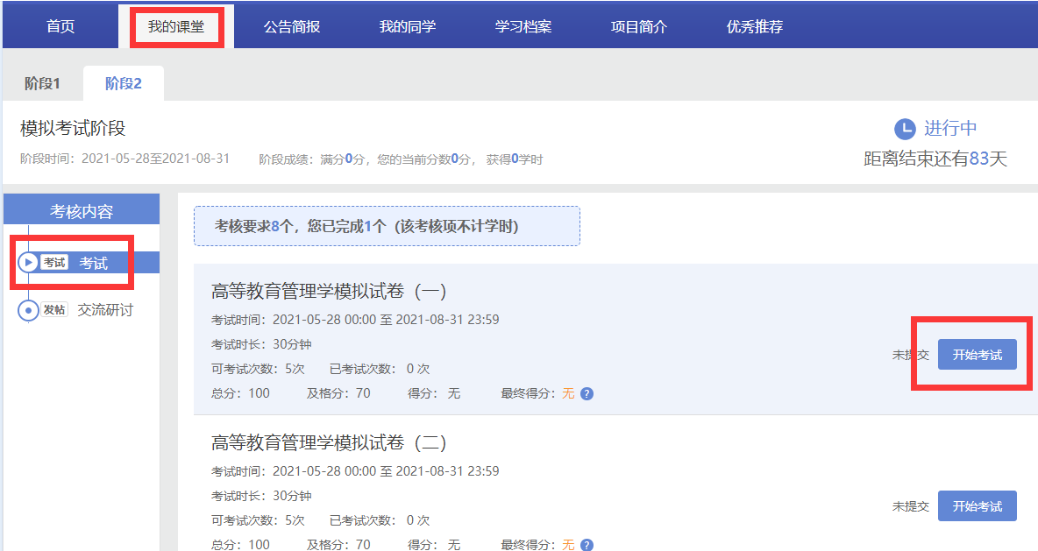

图 2-6 模拟考试页面

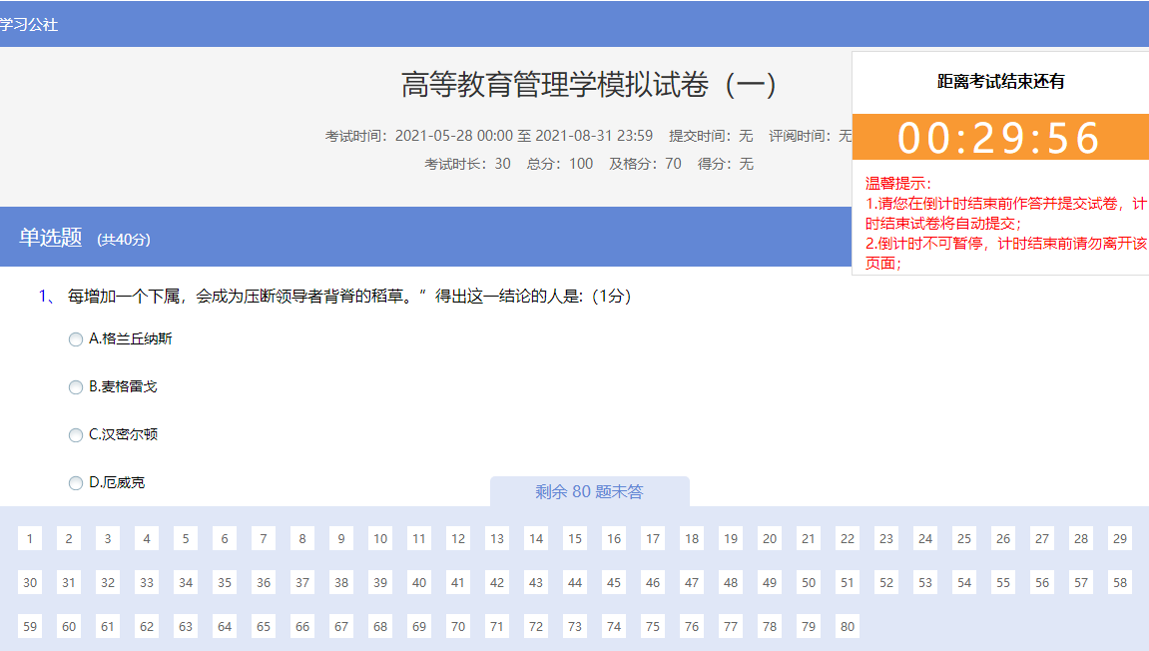
图2-7 模拟试卷页面

三、项目证书

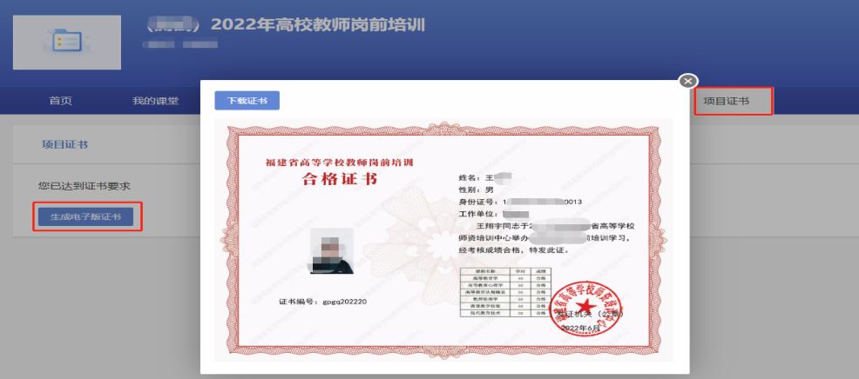

图3-1 项目证书

凡参加培训学员，完成教学计划规定的学习课时，经考试成绩合格者发给合格证书，进入培训平台（项目证书）自行下载保存打印。

四、常见问题
1、请学员报名后密切关注福建省高等学校师资培训中心（http://gpzx.fjnu.edu.cn/）主页的“公告”处，或教师培训云平台的“公告简报”处通知。
2、系统报名、学习过程中如有技术问题，请通过以下方式联系咨询：
（1）通过平台登录后的客服浮窗咨询客服老师：
周一至周五：上午8:30-12:00，下午13:00-17:30

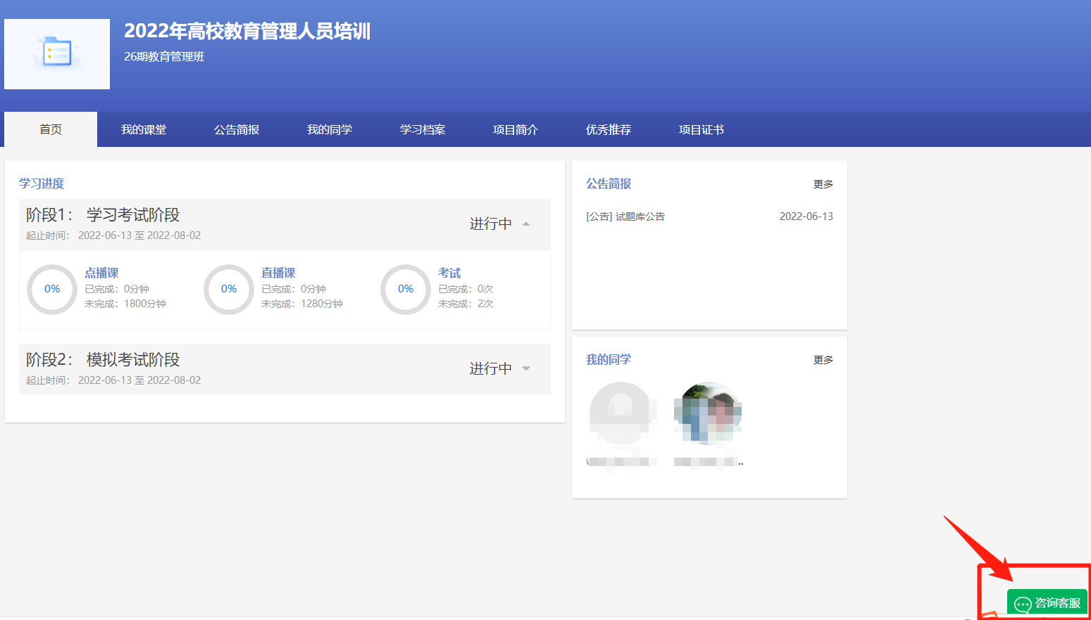
图4-1客服浮窗咨询
（2）直接拨打学员技术服务热线电话：4008757650
服务时间：上午8:30-12:00；下午13:00-22:00；周末及节假日照常值班
（3）通过平台登录后页面右侧的“平台操作咨询”窗口留言咨询。

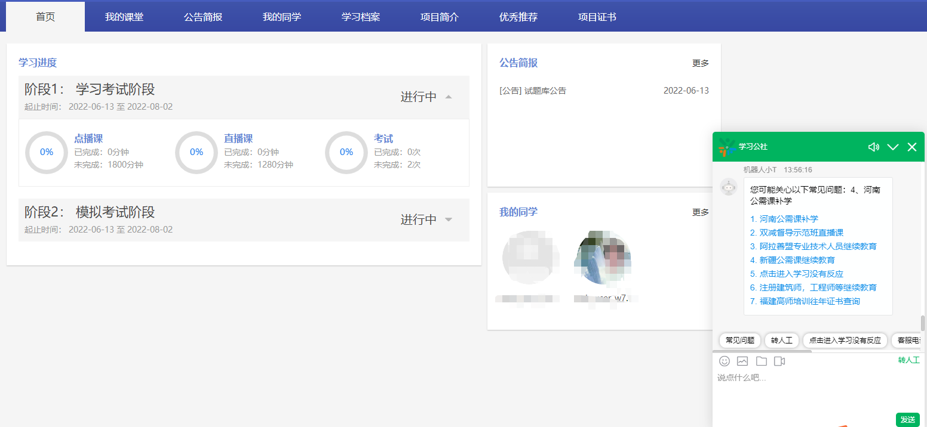
图4-2咨询窗口留言
3、平台兼容哪些浏览器？
建议使用IE10及以上版本、谷歌、360安全浏览器（极速模式）
4、谷歌浏览器不能播放课程？
在谷歌浏览器中学习视频课程，如遇课程不能播放，根据浏览器界面的提示运行flash。
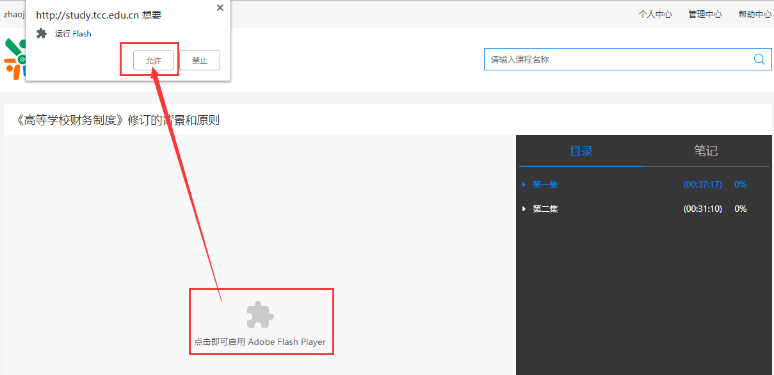
图4-3 谷歌浏览器
如果在谷歌浏览器中禁用了flash，需在浏览器设置中开启，设置方式：在Chrome地址栏中输入：chrome://settings/content/flash，进入flash设置，勾选允许网站运行flash。
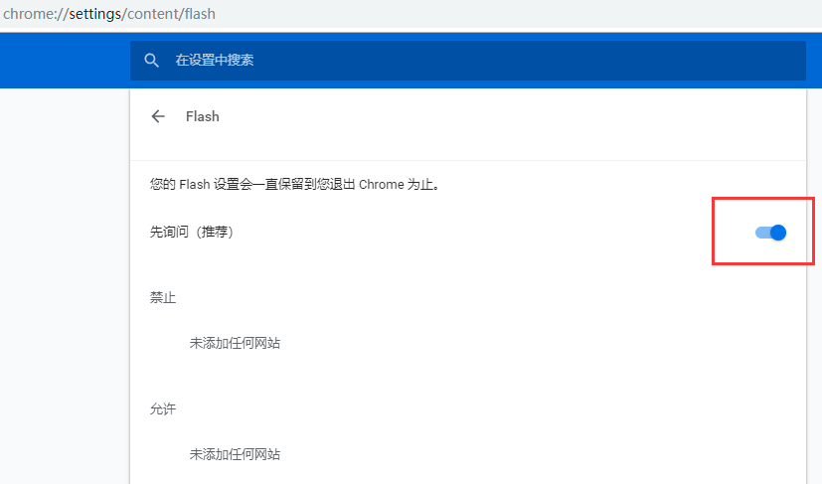
图3-2 谷歌浏览器开启FLASH

学习公社云APP操作手册

2022年6月
注：学员需在电脑端完成注册、报名缴费等操作后，才能在app端进行学习。

一、安装下载

扫描下面二维码，根据页面提示，用手机浏览器打开页面，下载安装包，安装“学习公社云”APP。
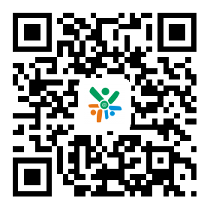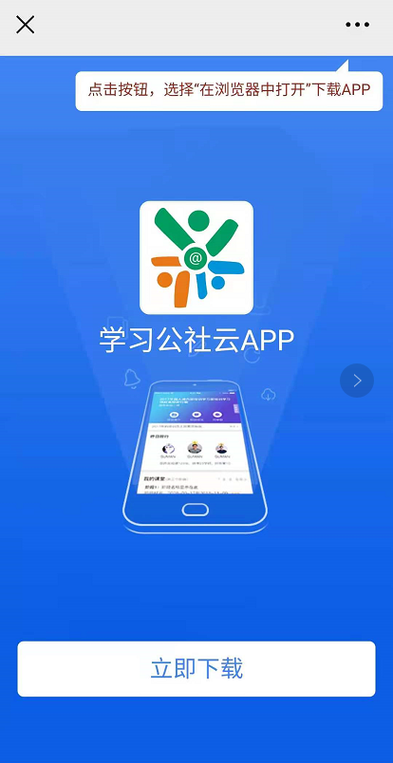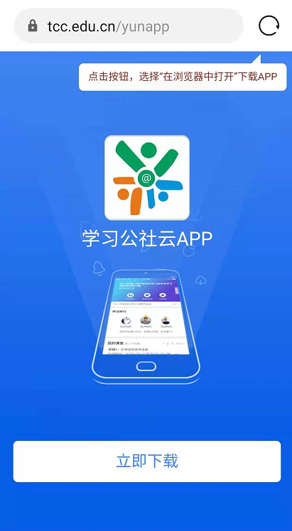
在浏览器中点击此处下载安装。
根据提示用浏览器打开此页面。

二、登录

2.1登录

“学习公社云APP”下载成功后，选择“手机验证码登录”进行登录，手机号为：报名手机号。
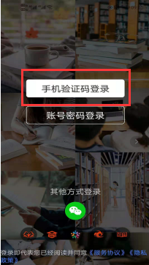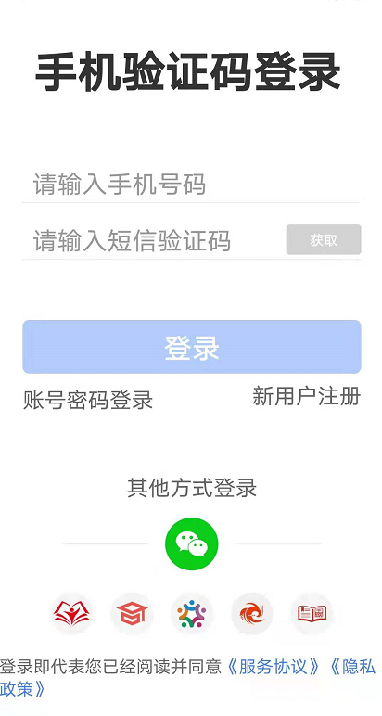

2.2重置密码
忘记密码的学员，点击【账号密码登录】-【忘记密码】按钮，通过手机短信验证码，即可重置登录密码。
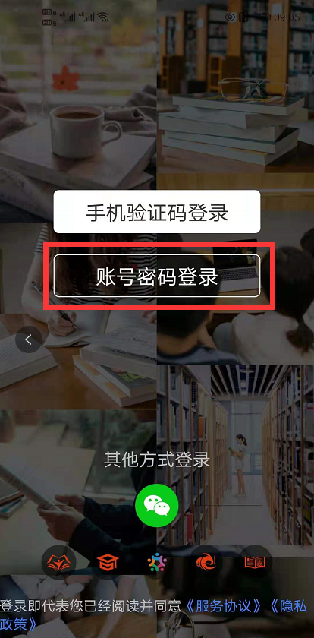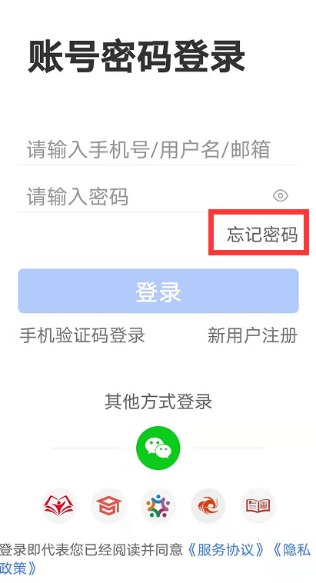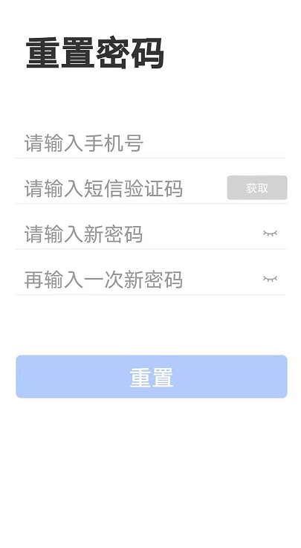
点击忘记密码，重置密码。

三、首页
学员可以在【首页】中查看培训项目、培训通知、培训课程等内容。
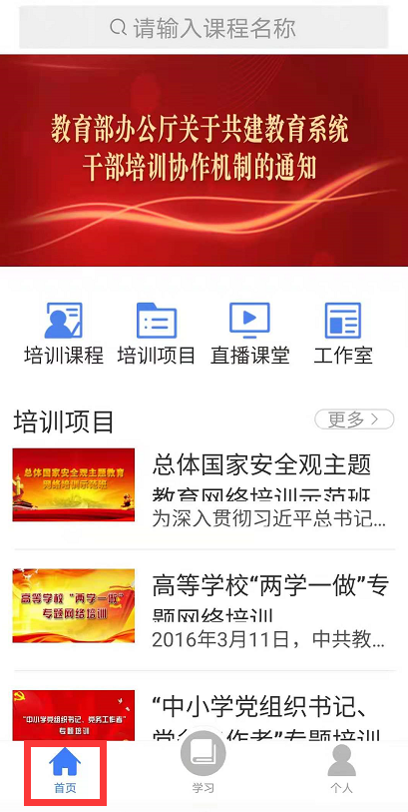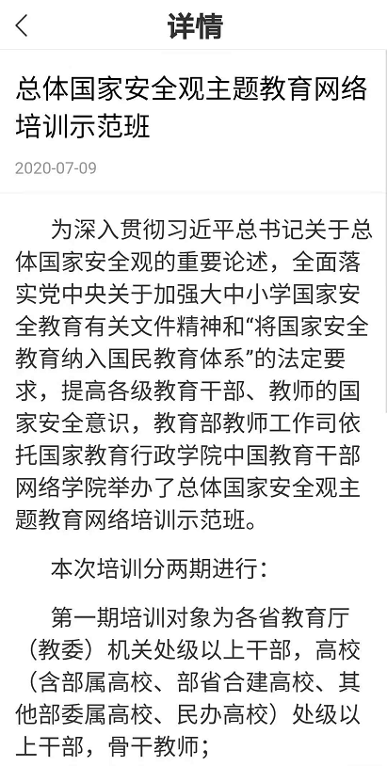

四、学习
移动端成功登录后，在页面下方点击“学习”，即可以查看到您参加的培训项目。点击参训项目可以开始项目学习。
在“我的课堂”区域，可以按照阶段、阶段时间查看所有学习内容。移动端与电脑端学习记录自动同步。
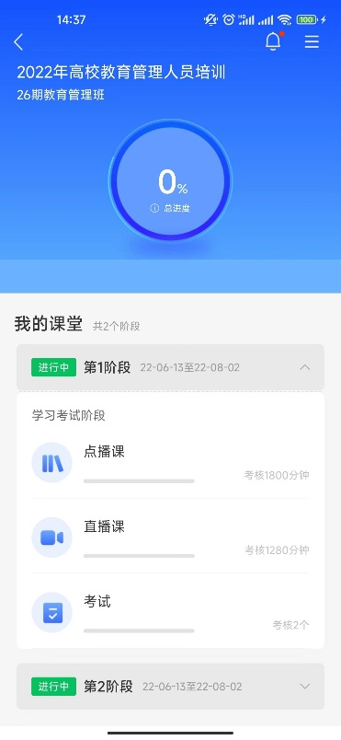

图4-1项目页面

4.1点播课
点击“我的课堂-第1阶段-点播课”进入点播课界面。点击界面右上角的“全部课程模块”可按模块进行学习，也可直接点击界面上所展示的课程进行学习。点击课程名称即可开始学习。
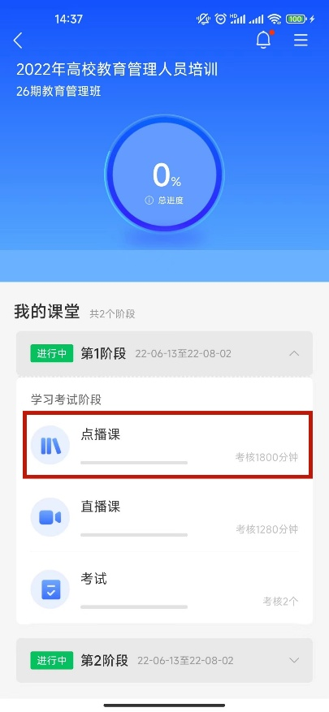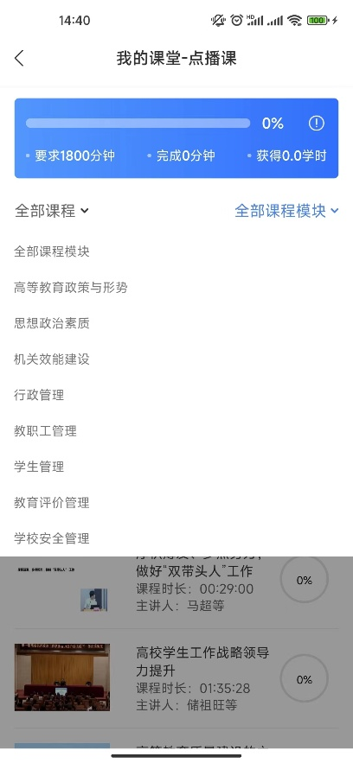

图4-2 点播课

4.2直播课
点击“我的课堂-第1阶段-直播课”进入直播课页面。根据各直播课的状态及考核要求进入直播，若已结束，点击“录像”，回看课程。
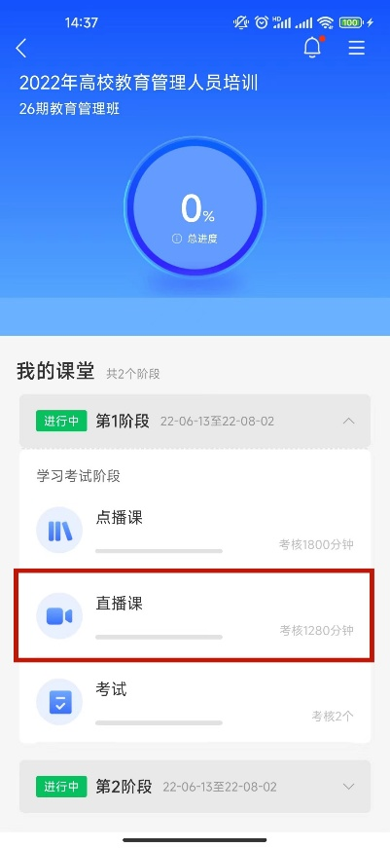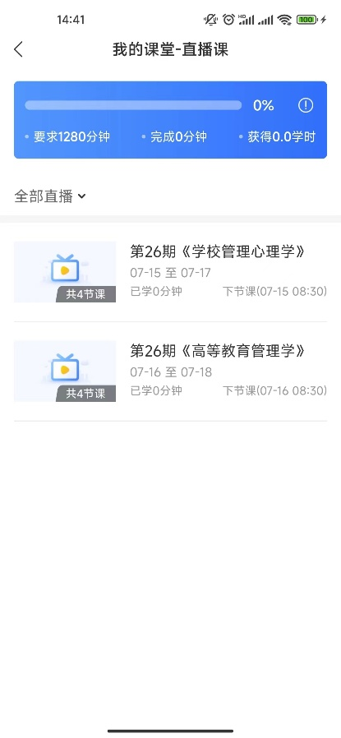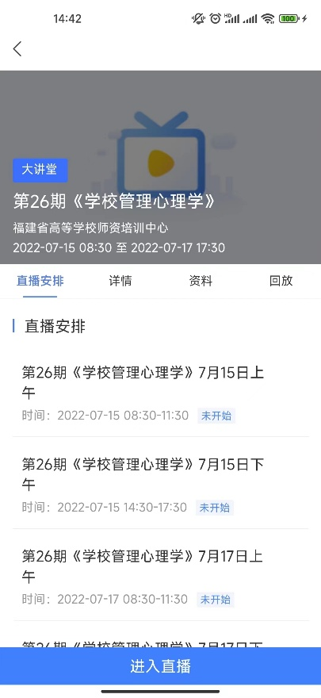
图4-4 直播课

五、个人空间

点击导航栏【个人】，进入个人空间，可以查看个人信息、修改头像、修改密码，查看账户订单、常见问题、实名认证等。
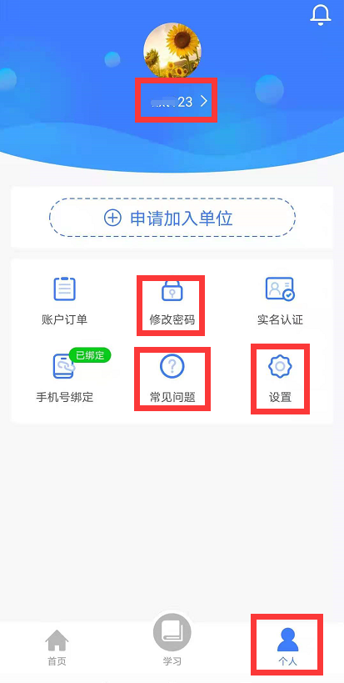
点击可清除缓存、版本更新等。
点击可常看常见问题及解决方法。
点击可修改头像及昵称。
点击按照提示进行密码重置。

